Муниципальное дошкольное образовательное бюджетное
учреждение детский сад «Светлячок» п. Домбаровский

Конспект НОД по формированию

элементарных математических представлении

для детей старшей разновозрастной группы

«Путешествие в сказку»

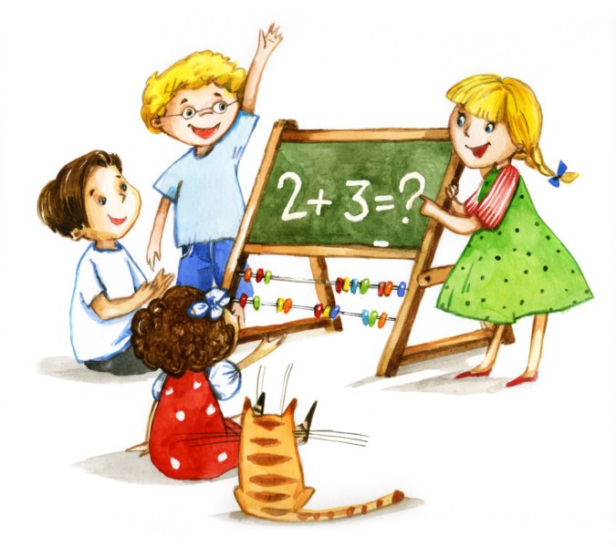

Подготовила: Абдрахманова Е.К. воспитатель
высшей квалификационной категорий

2022г.
Занятие по математике для детей старшей разновозрастной группы
« Путешествие в сказку»
Цель: Продолжать формировать элементарные математические представления у дошкольников, развивать интерес к математике на основе познавательной активности и любознательности.
Задачи:
Образовательные: Закрепить знания детей о последовательности цифр в прямом порядке; упражнять в умении решать задачи на сложение и вычитание, выкладывать решение цифрами и знаками; называть время года, месяцы, дни недели, части суток; закрепить знание геометрических фигур; умение ориентироваться на листе бумаги.
Развивающие: Развивать социальные навыки умения работать в группе, в паре; находить решение и делать выводы; развивать внимание, логическое мышление, память и речь.
Воспитательные: Воспитывать сдержанность, усидчивость, доброжелательность, чувства взаимовыручки, желание прийти на помощь.
Методы и приемы:
Наглядные: раздаточный материал, цифры, иллюстрации.
Словесные: беседа, вопросы, загадки, задачи.
Практические: игра с мячом, физкультминутка, пальчиковая гимнастика, работа с раздаточным материалом.
Оборудование: проектор, магнитная доска, музыкальная колонка, мел, мяч, раздаточный материал: полоски картона, математические пеналы, цифры от 1 до 10, лист белой бумаги А4, цветные геометрические фигуры.
Ход занятия:
Для начала встанем в круг,
Сколько радости вокруг!
Мы все за руки возьмемся
И друг другу улыбнемся.
Мы готовы поиграть,
Ну что, можно начинать! (дети садятся за столы)
- Ребята, вы любите сказки? А хотели бы попасть в сказку и помочь её героям?
Сегодня я хочу вам рассказать сказку, сказка не простая, волшебная, с математическими заданиями.
А чтобы попасть в сказку нужно закрыть глазки и произнести волшебные слова “1, 2, 3 обернись, в сказке окажись!” (включаю волшебную музыку)
- Открываем глаза. Сказка начинается.
Слайд № 1 Жил-был царь.
Слайд № 2 И была у него дочь - красавица.
Слайд № 3 Вот, уехал как-то царь по своим царским делам, а царевна дома осталась.
Слайд №4 Вышла она в сад погулять, а тут налетел ветер, подхватил царевну и унес в тридевятое царство.
Слайд № 5
Пригорюнился царь и попросил Ивана - царевича найти царевну. Идет Иван - царевич день, идет два.
Слайд № 6 Подходит к избушке на курьих ножках. А там живет Баба Яга.
Слайд№ 7 Рассказал Иван - царевич про свою беду. Баба Яга обещала помочь, если Иван-царевич ответит на ее вопросы.
Ребята, поможем Ивану царевичу справиться с заданиями, чтобы спасти царевну? (дети встают в круг)
Игра с мячом - Слушайте внимательно вопросы Бабы Яги:
- Какой сегодня день недели? Какой был вчера день недели?
- Какой будет завтра день недели? Какой первый день недели?
- Какой пятый день недели? Как называются выходные?
- Какие времена года сейчас? Какой сейчас месяц?
- Назови все весенние месяцы. Сколько месяцев в году?
- Какой месяц в году первый? Какое сейчас время суток?
- Назовите части суток.
- Справились мы с заданием Бабы Яги! (дети садятся за столы)
Слайд № 8
Баба Яга дала клубочек и отправила царевича к Кикиморе. У неё находится карта. Клубочек покатился, и царевич пошел за ним.
Слайд № 9 Прикатился клубок к болоту. И перед царевичем появилась Кикимора.
Слайд№ 10 Она выслушала царевича и решила помочь, а, чтобы получить карту, надо выполнить её задание. Вместе поможем Ивану - царевичу.
- Чтобы нам двигаться дальше, нужно построить мост через болото, но необычный мост, а из цифр. От 1 до 10.
(Дети выкладывают на полоске цифры по порядку от 1 до 10)
Работают индивидуально
- Назовите цифру больше 2 на 1 (3)
- Цифра, которая меньше 7 на 1 (6)
- Назовите соседей цифры 6 (5 и 7)
- Покажите цифру больше 3 на 2 (5)
- Назовите соседей цифры 8 (7 и 9)
Слайд№ 11 Молодцы! Мы справились с заданием, и Кикимора дала карту Ивану – царевичу, можно идти дальше. Клубочек покатился дальше и привел Ивана-царевича в сказочный лес.
Слайд№ 12 Вот и мы попали в сказочный лес!
- В лесу случаются чудеса. Лесные жители приготовили весёлые задачки
(дети составляют решение на столах и проверяют друг друга)
  - 6 весёлых медвежат за малиной в лес спешат. Но 1 малыш устал: от товарищей отстал. А теперь ответ найди: Сколько мишек впереди? Дети: (6 -1= 5)
  - На поляне у дубка Ёж увидел 3 грибка А подальше, у осин Он нашёл ещё один Кто ответить нам готов, сколько ёж нашёл грибов? Дети: (3+1=4)
  - Я нашел в дупле у белки Девять штук орешков мелких.
Вот еще один лежит, Мхом заботливо укрыт.
Ну и белка, вот хозяйка! Все орешки посчитай –ка! (9+1=10))
5)Высоко задравши нос Заяц шесть морковок нёс,
Споткнулся и упал –Две морковки потерял.
Сколько морковок у зайца осталось? (6-2=4)
  - Три зайчонка, пять ежат Ходят вместе в детский сад.
Посчитать мы вас попросим, Сколько малышей в саду? (3+5=8))
- Молодцы, ребята! Справились с заданием! Устали немножко?
Жители леса посоветовали набраться сил, чтобы идти дальше.
Физкультминутка
Иван - царевич:
Раз - нагнулся, разогнулся,
Два - нагнулся, разогнулся,
Три - в ладоши три хлопка,
Головою три кивка,
Руки в стороны развел и пошел, пошел, пошел
За царевной в глушь лесную,
Вдруг пенек он увидал тихо сел и задремал
(дети выполняют движения в соответствии с текстом)
Слайд № 13
- Дети, откройте глазки, видите, перед нами стоит замок, в котором спрятана царевна. Ворота замка закрыты, вокруг замка высокая каменная стена! Как же попасть туда?
-Я придумала! А давайте мы с вами сделаем ковёр – самолёт и тогда Иван - царевич сможет на нём перелететь через высокую стену!
Для этого нам нужно приступить к изготовлению волшебных ковров.
Пальчиковая гимнастика:
На моей руке пять пальцев. Пять хватальцев, пять держальцев.
Чтоб строгать и чтоб пилить. Чтобы брать и чтоб дарить
Их нетрудно сосчитать, раз, два, три, четыре, пять!
- Перед вами геометрические фигуры и бумага. Приготовьтесь слушать задание:
В центре расположите оранжевый многоугольник;
В левом верхнем углу нарисуйте красный квадрат;
В правом нижнем углу нарисуйте синий прямоугольник;
В левом нижнем углу зелёный круг;
В правом верхнем углу желтый круг.
Справа от оранжевого многоугольника - большой треугольник
Слева – маленький треугольник. - А сейчас проверим:
Какую геометрическую фигуру положил Кирилл в правом нижнем углу?
Где, Катя, желтый круг? В каком углу Альтаир положил квадрат?
Чем мы украсили наши ковры? (Геометрическими фигурами)
- Молодцы. Иван-царевич перелетел через стену и освободил царевну!
Слайд № 14
- Вернулись они к царю и стали жить, поживать и добра наживать!
Слайд № 15 Вот и сказочки конец, а кто слушал молодец!
И нам пора возвращаться в детский сад. Закройте глаза и начинаем отсчет от 1 до 5. (Дети считают хором)
Вот мы и в детском саду.
Мы в сказке побывали,
Очень многое узнали,
Возвратились мы назад,
Детский сад нам очень рад.
Рефлексия:
- Ребята, а вам понравилось наше путешествие? Какие задания вам было выполнять легко, а какие показались трудными? Какое задание вам понравилось больше всего?
- Сегодня все дети работали хорошо. Вы все справились с заданиями и освободили царевну! В благодарность вам за помощь, царь прислал вот этот сундучок. Посмотрите, это сладкие гостинцы!

